

Cahier  
des charges

FÉLIX GRAVEL, jEAN-aLEXANDRE sIMARD, mAXIME paquet

ANALYSE ET CONCEPTION – CEGEP DE CHICOUTIMI - 2018

TABLE DES MATIÈRES

Introduction 3

Description de la demande 4

Description de la demande 5

Déroulement du projet 6

Conclusion 7

# Introduction

## COntexte

Dans le cadre du cours de programmation 4 – Commerce Électronique (420-466-CH) enseigné par Steeve Godmaire au Cégep de Chicoutimi, nous devons réaliser un projet de conception d’un commerce électronique.

## historique

Nous sommes trois étudiants en informatique qui souhaite partagée notre passion pour la culture « geek ». Les objets de collections tel que les figurines, posters, cartes à échanger, etc. sont des objets pouvant avoir une très grande valeur aux yeux des passionnés.

# Description de la demande

## Les OBJECTIFS

Créer une boutique en ligne moderne en ASP.NET ayant comme thème les articles de culture «geek» en respectant les critères donnés par l’enseignant.

Créer une base de donnée mySQL regroupant les divers produit de la boutique en ligne.

## PRODUIT DU PROJET

Une boutique en ligne fonctionnelle vendant des articles de collection « geek »

## Fonctions du produit

* Gérer l’inventaire des produits
* Stocker les informations des produits
* Maintenir un registre des clients
* Gérer diverses méthodes de paiement
* Permettre l’achat de produit
* Administrer le site
* Offirir un service après vente
* Afficher les détails d’un produit
* Afficher les produits de manière organisée
* Offirir une belle interface ergonomque
* Gestion des promotions
* Gestions des moyens d’expédition
* Afficher les informations des produits

## critères d’acceptabilité et de reception

* Permettre au client d’acheter des produit
* Permettre les fonctions d’administration du site
* Permettre des transactions rapides et sécuritaires

## CONTRAINTES

La contrainte principale est le temps, il faut créer ce projet d’ici le vendredi 3 mai à minuit et remettre une section du projet à chaque semaine jusqu’à cette date. Il faut donc suivre notre échéancier de manière assidue (celui-ci est fourni ci-joint). La boutique doit aussi être développée en ASP.NET(C#), utiliser une base de donnée mySQL, employer les librairies Bootstrap et jQuery pour nos différents besoins en CSS et JavaScript. De plus, le tout se doit de suivre le Design Pattern La Fabrique.

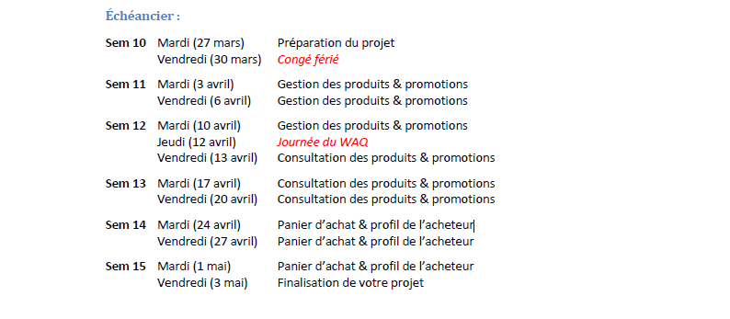

# Déroulement du projet

## principale phases

* Planification du projet
* Développement du module de gestion des produits,des promotions et de la livraison
* Développement du module de consultation des produits et des promotions
* Développement du module de gestion des produits et des promotions)
* Développement du module de gestion du panier d’achat et du proful de l’acheteur)
* Finalisation du projet (Implémentation de correctifs de dernière minutes)

## Les Risques

* Le manque de temps
* Le non respect de l’échéancier
* Les ajouts du professeur dû au fait que nous sommes une équipes de 3
* Les exigences ajoutées du professeurs au fur à a mesure que la correction s’effectue

# Conclusion

En conclusion, en appliquant les différentes notions vues en Analyse et conception, en Base de Données Avancées et en Programmation 4, nous serons en mesure de créer un site web rapide, ergonomique, sécuritaire qui interagira avec notre base de donnée. Le site sera en mesure d’effectuer des paiements, de gérer l’inventaire, les promotions, le transport, le panier d’achat, le profil d’acheteur des clients et l’administration back office de notre plateforme E-Commerce de façon optimisée, sécuritaire et conviviale.